**Пономарева Людмила Алексеевна**

  Начальник отдела социальной защиты семьи и материнства департамента труда и социальной защиты населения Новгородской области**.** Имеет высшее образование**.** В исполнительных органах власти Новгородской области работаю **–** с 1 марта 1994 года

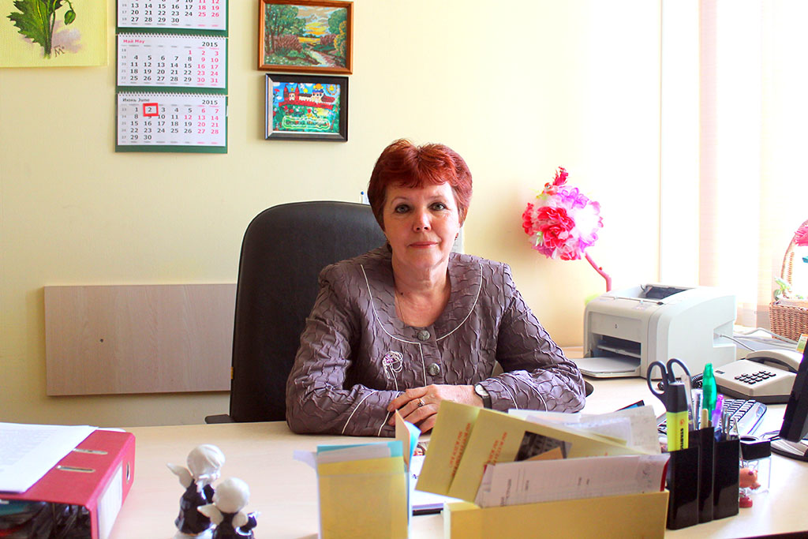

**Вы по призванию стали работником социальной сферы или это скорее случайность?**

По призванию,  до этого работала в общеобразовательных организациях Великого Новгорода и комитете по образованию Администрации Великого Новгорода. В  период перехода к рыночным отношениям  семьи с детьми оказались в наиболее сложной ситуации, появились безнадзорные и беспризорные дети, начала формироваться новая отрасль – социальная защита, открывались первые в области новые типы учреждений, такие как социальные приюты для детей, центры социальной помощи семье и детям. Именно в это время я пришла на работу в социальную защиту.

**По Вашему мнению, насколько востребована Ваша работа?**

Работа социальных служб востребована. Сегодня каждая пятая семья с детьми, проживающая на территории области,  является получателем мер социальной поддержки или социальных услуг. Работники социальной защиты помогают людям преодолеть трудности, решить возникающие проблемы.

**Чему научила Вас эта работа, каких качеств требует она от человека?**

Работа в социальной защите научила очень многому, кроме профессиональных  знаний и  опыта, требуется самодисциплина и выдержка, ответственность.

**Каковы перспективы развития отрасли  в нашем регионе?** -        Это формирование эффективной системы оказания социальной защиты населения и предоставления социальных услуг учреждениями, обеспечение доступности услуг для каждого  гражданина независимо от места его проживания, повышение качества предоставляемых услуг, в том числе через  развитие негосударственного сектора социального обслуживания.

**С какими сложностями  сталкиваетесь Вы сегодня, как решаете возникающие проблемы?**

Сложности и трудности в работе встречаются часто, вызваны они различными факторами (экономическая ситуация, реформирование отрасли и др.). Проблемы решаю с учетом норм действующего законодательства, иногда требуется нестандартное решение, творческий подход.

**Какими качествами должен обладать специалист Вашей профессии?**

Прежде всего, ответственное отношение  к выполнению  обязанностей, упорство и терпение, стрессоустойчивость, организаторские способности.

**Что более всего цените в своих коллегах?**

Компетентность, порядочность, готовность прийти  на помощь.

**Как проводите досуг? Чем любите заниматься?**

Работаю  на приусадебном участке.

**Деятельность социальных работников не назовешь спокойной, как Вы отдыхаете  от своей работы?**

Общение с близкими и друзьями,  чтение, отдых на даче.

**Какие знания Вы хотели бы получить, чтобы лучше выполнять свои обязанности?**

В области новых информационных технологий

**Что является главным в Вашей жизни? Чем гордитесь?**

Моя семья: мама, муж, дети и внуки.

**Есть ли у Вас какое-нибудь увлечение, хобби?**

 Разведение цветов на даче